  - МИНИСТЕРСТВО ОБРАЗОВАНИЯ РЕСПУБЛИКИ БЕЛАРУСЬ
УЧРЕЖДЕНИЕ ОБРАЗОВАНИЯ «ВИТЕБСКИЙ ГОСУДАРСТВЕННЫЙ УНИВЕРСИТЕТ ИМЕНИ П.М. МАШЕРОВА»

Факультет математики и информационных технологий
Кафедра прикладного и системного программирования

КУРСОВАЯ РАБОТА
по дисциплине «Современные платформы программирования»
РАЗРАБОТКА КРОССПЛАТФОРМЕННОГО МОБИЛЬНОГО ПРИЛОЖЕНИЯ ДЛЯ МОНИТОРИНГА ПСИХОЭМОЦИОНАЛЬНОГО СОСТОЯНИЯ

Бородич Артём Денисович,
4 курс, группа 22ПОИТ1д

Руководитель:
Старший преподаватель кафедры прикладного и системного программирования
Травничева Полина Владимировна

Витебск, 2026
Оглавление
Введение 6
1 Разработка приложения мониторинга эмоционального состояния 10
1.1 Характеристика приложения 10
1.2 Обзор аналогов 12
1.2.1 Цели и критерии сравнения 12
1.2.2 Характеристика рассматриваемых приложений 13
1.2.3 Сравнение функциональности 14
1.2.4 Преимущества и недостатки аналогов 15
1.2.5 Отличия разрабатываемого приложения Serenity 15
1.3 Функциональные и нефункциональные требования 16
1.3.1 Функциональные требования 16
1.3.2 Нефункциональные требования 17
1.3.3 Пользовательские сценарии 18
1.3.4 Варианты использования (use case) 19
1.3.5 Требования к клиентской части (Flutter) 20
1.3.6 Требования к серверной части (FastAPI) [15]. 20
1.3.7 Требования к СУБД PostgreSQL 20
1.3.8 Требования к REST API. 21
1.4 Выбор средств для разработки клиентской части приложения 21
1.5 Выбор средств для разработки серверной части приложения 22
2 Проектирование и реализация программной системы мониторинга настроения (интерфейс «Серенити») 27
2.1 Архитектура системы 27
2.1.1 Общая клиент-серверная схема [19]. 27
2.1.2 Серверная часть 28
2.1.3 Клиентская часть 29
2.1.4 Обмен данными через программный интерфейс [20]. 30
2.1.5 Локальное хранилище параметров интерфейса 30
2.1.6 Поток данных при создании записи 31
2.2 Модель данных и база данных 31
2.2.1 Система управления базами данных PostgreSQL 31
2.2.2 Таблица записей настроения и назначение полей 32
2.2.3 Объектно-реляционное отображение и модуль подключения 33
2.2.4 Жизненный цикл записи в базе данных 33
2.2.5 Логическая модель данных 33
2.3 Моделирование поведения и структуры системы 34
2.3.1 Варианты использования 34
2.3.2 Сценарий взаимодействия при создании записи 35
2.3.3 Состав программных компонентов 35
2.4 Программная реализация интерфейса прикладного программирования 36
2.5 Серверная аналитика и алгоритмы 38
2.5.1 Индекс благополучия 38
2.5.2 Рекомендации 38
2.5.3 Прогноз на следующий день 39
3 Интерфейс и возможности приложения 39
3.1 Главная панель 39
3.1.1 Навигация и общий каркас 40
3.1.2 Индекс благополучия и прогноз 40
3.1.3 Цель недели, чек-ин и быстрый ввод 40
3.1.4 График динамики и практики 40
3.2 История записей 41
3.2.1 Режим списка 42
3.2.2 Календарное представление 42
3.2.3 Режим аналитики 42
3.3 Добавление и редактирование записи 43
3.3.1 Редактирование существующей записи 43
3.4 Советы и рекомендации 44
3.4.1 Дыхательный таймер 44
3.4.2 Детали совета 45
3.5 Настройки и подключение к серверу 46
3.6 Обработка ошибок 46
3.6.1 Сообщение при недоступности сервера 47
Заключение 48
Список использованных источников 50

Введение
Влияние глобальной компьютерной сети Internet на современный мир не имеет исторических аналогов. Сегодняшний день – это начало эпохи электронного проникновения во все сферы человеческой жизни, это нечто большее, чем просто маркетинговая кампания, это основа новой философии и новой деловой стратегии.
В последние годы информационные технологии активно внедряются во все сферы жизни современного общества. Компьютерные системы и программное обеспечение используются не только для обработки информации и автоматизации процессов, но и для решения задач, связанных с улучшением качества жизни человека. Одним из таких направлений является использование программных приложений для отслеживания психологического состояния и эмоционального самочувствия пользователей [1].
Современный человек ежедневно сталкивается с большим количеством стрессовых факторов, которые могут оказывать влияние на его эмоциональное состояние. Постоянная занятость, высокая скорость жизни и информационная перегрузка могут приводить к ухудшению настроения, снижению продуктивности и эмоциональному выгоранию. В таких условиях особую актуальность приобретают инструменты, позволяющие человеку анализировать собственное эмоциональное состояние и отслеживать изменения настроения.
Одним из наиболее удобных способов решения данной задачи является использование специализированных программных приложений для мониторинга настроения. Такие приложения позволяют пользователю фиксировать своё эмоциональное состояние, добавлять комментарии о прошедшем дне, а также анализировать изменения настроения на протяжении определённого периода времени. Благодаря накоплению данных пользователь может выявлять закономерности, влияющие на его эмоциональное состояние, и более осознанно подходить к организации своей повседневной деятельности [2].
Развитие современных технологий программирования значительно упростило процесс создания подобных приложений. Использование кроссплатформенных инструментов разработки позволяет создавать программные продукты, которые могут работать на различных устройствах и операционных системах. Одним из таких инструментов является фреймворк Flutter, который позволяет разрабатывать приложения с современным пользовательским интерфейсом и высокой производительностью [3].
Flutter предоставляет разработчику набор готовых компонентов интерфейса, механизмов управления состоянием приложения и средств для создания адаптивного дизайна. Благодаря этому можно создавать удобные и визуально понятные интерфейсы, обеспечивающие комфортное взаимодействие пользователя с программой. Использование современных принципов проектирования интерфейсов, таких как Material Design, позволяет сделать приложение простым в использовании и визуально привлекательным.
При организации хранения данных журнал записей о настроении, стрессе и энергии размещается на сервере в СУБД PostgreSQL; мобильный клиент на фреймворке Флаттер обращается к серверу по программному интерфейсу. На устройстве пользователя сохраняются только параметры интерфейса и служебные отметки по советам (модуль locale_store.dart, встроенное хранилище ключей и значений), без дублирования журнала настроения локально [4].
Серверное хранение обеспечивает единый журнал для всех сессий клиента; накопленные записи используются для графиков, индекса, рекомендаций и прогноза.
Кроме хранения данных важную роль играет обработка логики приложения. Программная логика определяет, каким образом приложение реагирует на действия пользователя, как обрабатываются введённые данные и каким образом формируются рекомендации или статистика. Для реализации логики используются современные языки программирования и программные архитектуры, позволяющие создавать масштабируемые и удобные в поддержке приложения [5].
Разработка подобных программных решений требует комплексного подхода, включающего проектирование интерфейса, реализацию логики работы программы и организацию хранения данных. В результате создаётся программный продукт, который помогает пользователю лучше понимать собственное эмоциональное состояние и отслеживать изменения настроения [6].
Объект исследования: программные технологии разработки приложений для мониторинга эмоционального состояния пользователя.
Предмет исследования: кроссплатформенное мобильное приложение для мониторинга психоэмоционального состояния с серверным хранением данных в PostgreSQL и клиентом на Флаттер [7].
Целью данной работы является разработка программного приложения для мониторинга эмоционального состояния пользователя и хранения истории записей о настроении.
Для достижения поставленной цели необходимо решить ряд задач, связанных с изучением и практической реализацией программного приложения. В первую очередь требуется изучить особенности разработки приложений с использованием фреймворка Flutter, а также рассмотреть методы создания пользовательского интерфейса для мобильных и настольных приложений. В процессе работы необходимо разработать структуру и архитектуру будущего приложения, обеспечивающую корректное взаимодействие всех его компонентов. Кроме того, ключевыми задачами реализации являются: создание системы добавления и хранения записей о настроении пользователя, а также реализация функционала отображения истории записей и предоставления статистики изменения эмоционального состояния для анализа динамики. Особое внимание следует уделить разработке удобного графического интерфейса пользователя, который будет простым и понятным в использовании. В результате выполнения данных задач планируется получить практические навыки разработки программного обеспечения с использованием современных инструментов программирования. Для реализации приложения используется язык программирования Dart и фреймворк Flutter. Данные технологии широко применяются для разработки современных приложений благодаря своей гибкости, высокой производительности и возможности создания кроссплатформенных программных продуктов. Использование данных инструментов позволяет создавать удобные и функциональные приложения, предназначенные для повседневного использования пользователями.

1 Разработка приложения мониторинга эмоционального состояния

Характеристика приложения

Разрабатываемое приложение — программная система для фиксации настроения, стресса и энергии с хранением журнала в PostgreSQL и доступом через программный интерфейс FastAPI. Пользователь добавляет записи с опциональными полями сна, активности, категории и заметки; сервер вычисляет индекс благополучия, рекомендации и прогноз, клиент отображает графики, историю и советы [8].
Современный ритм жизни часто сопровождается стрессом, высокой информационной нагрузкой и эмоциональными перегрузками. Многие люди сталкиваются с проблемой отсутствия систематического контроля за своим психологическим состоянием, что может приводить к ухудшению самочувствия и снижению уровня продуктивности. В связи с этим всё большую популярность приобретают цифровые инструменты, позволяющие фиксировать и анализировать изменения эмоционального состояния человека. Подобные приложения помогают пользователю лучше понимать свои эмоции, выявлять закономерности между событиями повседневной жизни и изменением настроения, а также своевременно реагировать на негативные тенденции.
Разрабатываемое приложение представляет собой систему мониторинга эмоционального состояния пользователя, которая позволяет фиксировать ежедневные показатели самочувствия. Пользователь может добавлять записи о своем состоянии, указывать уровень настроения и энергии, а также оставлять текстовые комментарии. На основе накопленных данных приложение формирует статистику и позволяет просматривать историю изменений показателей. Такая информация может быть полезна для анализа эмоционального состояния пользователя и выявления факторов, влияющих на настроение.
Одной из важных функций приложения является визуализация данных. Накопленные записи могут отображаться в виде статистических показателей и графиков, что позволяет пользователю наглядно видеть динамику изменения настроения и других параметров. Использование графических элементов делает анализ информации более удобным и понятным. Благодаря этому пользователь может быстрее определить периоды улучшения или ухудшения эмоционального состояния и проанализировать возможные причины таких изменений.
Приложение также предполагает использование логики анализа введённых данных. На основе сохранённых показателей может рассчитываться условный индекс благополучия пользователя, который отражает общее эмоциональное состояние по последней записи в журнале (запрос к серверу). Такой показатель формируется на основе введённых данных и позволяет получить обобщённую оценку самочувствия пользователя. Кроме того, приложение может предоставлять пользователю рекомендации, направленные на улучшение эмоционального состояния, например советы по отдыху, физической активности или изменению режима дня.
Особое внимание при разработке приложения уделяется удобству пользовательского интерфейса. Интерфейс должен быть простым, интуитивно понятным и не требовать от пользователя специальных технических знаний. Пользователь должен иметь возможность быстро добавлять записи, просматривать историю данных и анализировать статистику своего эмоционального состояния. Для этого используются современные принципы проектирования интерфейсов, обеспечивающие удобство навигации и визуальную понятность всех элементов приложения.
Разработка подобного приложения требует продуманной организации хранения данных и взаимодействия между различными компонентами системы. Все введённые пользователем записи сохраняются в базе данных, что обеспечивает их надежное хранение и возможность последующего анализа. Организация структуры данных позволяет хранить информацию о дате записи, уровне настроения, уровне энергии, уровне стресса и текстовых комментариях пользователя.
Важным преимуществом подобной системы является возможность накопления информации о состоянии пользователя на протяжении длительного времени. Со временем приложение формирует базу данных, содержащую большое количество записей, которые могут использоваться для анализа долгосрочных тенденций изменения эмоционального состояния. Это позволяет пользователю лучше понимать особенности своего психологического состояния и принимать более осознанные решения, направленные на улучшение качества жизни.
Использование современных технологий разработки программного обеспечения позволяет создавать удобные и функциональные приложения для решения подобных задач. Благодаря применению современных инструментов разработки можно реализовать гибкую архитектуру программы, обеспечить удобство интерфейса и эффективную работу с данными. Это делает приложение удобным инструментом для повседневного использования и анализа эмоционального состояния пользователя.
Таким образом, разработанное приложение представляет собой инструмент для мониторинга эмоционального состояния, позволяющий пользователю фиксировать изменения настроения, анализировать динамику показателей и получать рекомендации по улучшению своего самочувствия. Использование подобных систем может способствовать формированию полезной привычки регулярного самонаблюдения и более внимательного отношения к собственному психологическому состоянию.

1.2 Обзор аналогов

1.2.1 Цели и критерии сравнения
В §1.1 определено назначение разрабатываемой системы мониторинга эмоционального состояния: фиксация показателей самочувствия, накопление истории, визуализация динамики и формирование рекомендаций на основе сохранённых данных. Для обоснования состава функций дипломного проекта целесообразно сопоставить его с распространёнными мобильными приложениями той же предметной области [9].
В сравнительный анализ включены пять продуктов, доступных на платформах Android и iOS: Daylio, eMoods, MindDoc, Moodnotes и Sanvello. Критерии отобраны по фактическим возможностям учебного прототипа Serenity (клиент Mood Monitor): набор количественных шкал (настроение, стресс, энергия), работа через REST API, хранение журнала на сервере в PostgreSQL, расчёт индекса благополучия и прогноза на backend, экраны Dashboard, History, Recommendations и Settings [10].
Сведения об аналогах обобщены по описаниям в магазинах приложений и на сайтах разработчиков; в коммерческих продуктах состав функций может отличаться в отдельных версиях.

1.2.2 Характеристика рассматриваемых приложений
Daylio — дневник настроения и привычек с быстрой отметкой состояния иконками, календарём и статистикой. Приложение снижает порог входа для ежедневной фиксации, однако не ориентировано на связку «клиент — собственный сервер» с прозрачными правилами расчёта показателей.
eMoods предназначено для длительного наблюдения за перепадами настроения; сильная сторона — графики и календарное представление. Для учебного проекта с FastAPI и PostgreSQL данный продукт не демонстрирует открытую серверную модель с индексом благополучия по заданной формуле.
MindDoc сочетает короткие опросники самочувствия с материалами по психическому здоровью. Рекомендации формируются внутри закрытого сервиса, без возможности сопроводить работу листингами собственных обработчиков API.
Moodnotes ориентирован на текстовый дневник и элементы когнитивно-поведенческого подхода. Доминирует работа с заметками, а не с тремя согласованными шкалами и серверной аналитикой по окну последних записей.
Sanvello (ранее Pacifica) предлагает инструменты самопомощи при стрессе: трекинг, упражнения, курсы. Функциональность шире узкой задачи количественного мониторинга mood / stress / energy с прогнозом на следующий день.

1.2.3 Сравнение функциональности
По шкалам настроения, стресса и энергии в диапазоне 1–10 полный набор реализован только в Serenity; Daylio и Sanvello ограничиваются в основном настроением или опросниками, eMoods — преимущественно настроением, MindDoc — структурированными опросами, Moodnotes — текстовым дневником без трёх количественных шкал.
Дополнительные поля записи (заметка, категория, сон, активность) в Serenity предусмотрены явно; в Daylio близкий по смыслу функционал выражен через активности, в Moodnotes — через текст, у остальных перечисленных аналогов сопоставимого набора нет.
История с фильтрацией доступна в Daylio, eMoods, Moodnotes и частично в Sanvello; календарное или тепловое представление настроения — в Daylio и eMoods, в Serenity — на экране History (режим календаря). График динамики на главном экране характерен для Serenity (Dashboard), eMoods и статистики Daylio; у MindDoc и Moodnotes аналогичного дашборда нет.
Серверный индекс благополучия (в Serenity — запрос GET /wellbeing), рекомендации по правилам на backend (GET /recommendations) и прогноз на следующий день (GET /forecast) среди рассмотренных аналогов не воспроизводятся в открытом виде: коммерческие сервисы либо не раскрывают формулы, либо опираются на закрытые модели и контент.
Редактирование записей поддерживают Daylio, eMoods, Moodnotes; в Serenity дополнительно зафиксировано в REST (PUT /mood/{id}). Собственный REST API на FastAPI и хранение журнала в PostgreSQL — отличительные черты учебного проекта; аналоги используют проприетарные backend без передачи разработчику полного стека.
Локально на устройстве в Serenity через SharedPreferences сохраняются язык, тема и данные по советам; журнал настроения на сервере не дублируется в локальной СУБД. У коммерческих приложений локальные настройки также применяются, но синхронизация и учётные записи, как правило, встроены в облачную инфраструктуру; в Serenity регистрация пользователей в MVP не реализована.

1.2.4 Преимущества и недостатки аналогов
Преимущества коммерческих решений: зрелый интерфейс, синхронизация между устройствами, напоминания, развитая экосистема контента (курсы, упражнения), в ряде случаев — медицинская направленность и локализация.
Недостатки с точки зрения учебной задачи: закрытая серверная логика; невозможность воспроизвести полный цикл «Flutter — HTTP/JSON — FastAPI — PostgreSQL»; отсутствие документируемых формул индекса и прогноза; избыточный функционал, не входящий в scope курсовой (облако, подписки, клинические модули).

1.2.5 Отличия разрабатываемого приложения Serenity
Разрабатываемое приложение Serenity (проект Mood Monitor) отличается от перечисленных аналогов следующим.
По архитектуре записи о настроении, стрессе и энергии хранятся на сервере в PostgreSQL; клиент на Flutter получает и изменяет данные через REST API. Локально с помощью SharedPreferences сохраняются только параметры интерфейса (язык ru/en, тема) и данные, не требующие сервера: избранные и скрытые советы, отметки о полезности, выполненные быстрые действия за день.
По серверной аналитике индекс благополучия рассчитывается по последней записи; рекомендация и уровень (low, medium, high, none) формируются на backend; прогноз «готовности к завтра» строится по до 14 последних записям, при числе записей менее трёх возвращается статус недостаточности данных с полем entries_used.
По интерфейсу, согласованному с §1.1, реализованы Dashboard (индекс, график, прогноз, цель недели по числу дней с записями), экран добавления записи, History (список, календарь, аналитика), Recommendations (каталог советов, дыхательная практика), Settings.
Ограничения MVP осознанные: нет регистрации пользователей, офлайн-синхронизации журнала и push-уведомлений; список записей загружается целиком с сервера. Это согласуется с учебным характером работы и не дублирует возможности зрелых аналогов.
Таким образом, обзор аналогов подтверждает актуальность темы диплома и обосновывает выбор функций, реализованных в Serenity и описываемых в главах 2–3.

1.3 Функциональные и нефункциональные требования
Требования сформулированы по §1.1–1.2 и по фактической реализации в репозитории проекта (Flutter, FastAPI, PostgreSQL). Они задают границы системы: что должно выполняться в текущей версии дипломного прототипа.

1.3.1 Функциональные требования
FR-1. Пользователь создаёт запись с оценками настроения, стресса и энергии в диапазоне 1–10, с необязательными полями: текстовая заметка, категория, часы сна (0–24), минуты активности (0–1440), дата и время.
FR-2. Пользователь просматривает список записей, применяет фильтры по дате, категории и диапазонам показателей, редактирует и удаляет запись.
FR-3. На экране Dashboard отображаются индекс благополучия (при наличии данных на сервере), график динамики настроения, блок практик и ежедневного чек-ина, цель недели (число дней с хотя бы одной записью за текущую неделю), карточка последней записи и карточка прогноза.
FR-4. На экране History доступны режимы: список, календарь с цветовой индикацией по дням, аналитика (сводные показатели и графики по отфильтрованным данным).
FR-5. После накопления данных сервер возвращает рекомендацию и уровень; клиент отображает их на экране Recommendations вместе с каталогом советов по категориям.
FR-6. Сервер возвращает прогноз с риском, пояснением, факторами и числом учтённых записей entries_used; при менее чем трёх записях — статус недостаточности данных.
FR-7. Пользователь сохраняет советы в избранное, скрывает неподходящие, отмечает полезность, запускает дыхательный таймер, фиксирует выполнение быстрых действий; при необходимости отправляет отзыв через POST /feedback.
FR-8. Пользователь переключает язык интерфейса (русский / английский) и тему (светлая, тёмная, системная) с сохранением в SharedPreferences.
FR-9. Сервер обеспечивает проверку доступности (GET /health), полный CRUD для /mood, а также GET /wellbeing, GET /recommendations, GET /forecast.

1.3.2 Нефункциональные требования
NFR-1. Клиент — кроссплатформенное приложение на Flutter (Dart); в рамках работы основная платформа развёртывания — Android.
NFR-2. Взаимодействие клиента и сервера — по протоколу HTTP, обмен данными в формате JSON.
NFR-3. Бизнес-правила расчёта индекса, рекомендаций и прогноза сосредоточены на сервере (модули services), а не дублируются в клиенте.
NFR-4. Входные данные API валидируются средствами Pydantic; при ошибке клиент показывает понятное сообщение (сеть, 4xx, 5xx) [11].
NFR-5. Таймаут HTTP-запросов на клиенте — до 25 с; проверка связи — GET /health с укороченным таймаутом [12].
NFR-6. Интерфейс соответствует принципам Material Design; навигация через нижнюю панель между основными экранами [13].
NFR-7. Конфигурация подключения к PostgreSQL задаётся переменной DATABASE_URL; базовый URL API на клиенте — через dart-define или значения по умолчанию для эмулятора [14].
NFR-8. В учебном контуре допускается работа без TLS и без полноценной аутентификации; CORS на сервере разрешён для упрощения отладки.

1.3.3 Пользовательские сценарии
С1 — первая запись. Пользователь открывает приложение, переходит к созданию записи, указывает mood, stress, energy, сохраняет. Сервер создаёт запись в PostgreSQL; при повторном открытии Dashboard отображаются индекс и график (при достаточном числе точек).
С2 — анализ недели. Пользователь открывает History, переключается на календарь, выбирает день с записью; список фильтруется по выбранной дате.
С3 — исправление ошибки. Пользователь редактирует запись в списке; клиент отправляет PUT /mood/{id}; после успешного ответа обновляет отображение.
С4 — рекомендация и совет. Пользователь открывает Recommendations, читает серверную рекомендацию, открывает карточку совета, при необходимости запускает дыхательную практику.
С5 — прогноз при малой истории. При одной–двух записях на Dashboard отображается пояснение о недостаточности данных и число имеющихся записей; после третьей появляется числовой прогноз.
С6 — недоступный сервер. При ошибке сети клиент показывает сообщение об ошибке; локальные настройки и отметки о советах остаются доступными.

1.3.4 Варианты использования (use case)
UC-01 «Создать запись». Актор — пользователь. Действие: ввод оценок на клиенте, отправка POST /mood. Результат: новая строка в таблице mood_entries PostgreSQL, обновление интерфейса.
UC-02 «Получить историю». Актор — пользователь. Действие: GET /mood. Результат: отображение списка на экране History с возможностью фильтрации на клиенте.
UC-03 «Изменить запись». Актор — пользователь. Действие: PUT /mood/{id} с обновлёнными полями. Результат: изменённая запись в БД и на экране.
UC-04 «Удалить запись». Актор — пользователь. Действие: DELETE /mood/{id}. Результат: удаление из БД, код ответа 204 при успехе.
UC-05 «Показать индекс благополучия». Актор — система (по запросу клиента). Действие: GET /wellbeing. Результат: индекс и идентификатор записи-основания на Dashboard.
UC-06 «Получить рекомендацию». Актор — система. Действие: GET /recommendations с параметром lang. Результат: текст и уровень рекомендации на экране Recommendations.
UC-07 «Получить прогноз». Актор — система. Действие: GET /forecast с параметрами user_id и lang. Результат: прогноз или статус недостаточности данных, поле entries_used.
UC-08 «Настроить интерфейс». Актор — пользователь. Действие: смена языка или темы в Settings. Результат: сохранение в SharedPreferences, применение без обращения к серверу.
UC-09 «Отправить отзыв о совете». Актор — пользователь. Действие: POST /feedback с идентификатором совета и текстом. Результат: подтверждение приёма (код 201).
Варианты использования согласованы с реализацией и отражены в §2.3.1 и в требованиях §1.3.4.

1.3.5 Требования к клиентской части (Flutter)
Клиент должен реализовать экраны Dashboard, добавление и редактирование записи, History (список, календарь, аналитика), Recommendations, Settings, детали совета и таймер дыхания. Доступ к API — через единый класс ApiService с обработкой таймаутов и ошибок. Журнал записей на устройстве не дублируется в локальной СУБД: данные запрашиваются с сервера при открытии экранов и обновляются после сохранения (в том числе перезагрузка Dashboard после Add Mood). Графики — с использованием fl_chart. Локально в SharedPreferences хранятся: код языка, режим темы, идентификаторы сохранённых, скрытых и оценённых советов, отметки о выполненных действиях за дату. Клиент не обязан реализовывать офлайн-очередь синхронизации и вход по логину.

1.3.6 Требования к серверной части (FastAPI) [15].
Сервер на Python с фреймворком FastAPI должен принимать HTTP-запросы, выполнять бизнес-логику и обращаться к PostgreSQL через SQLAlchemy. Маршруты журнала — в routes/mood.py; прогноз и отзыв — в routes/diploma.py. При создании и изменении записи выполняется валидация полей схемами Pydantic. Список записей возвращается отсортированным по убыванию created_at. Расчёт индекса благополучия, текста рекомендации и прогноза выполняется в модулях wellbeing_service, recommendation_service и forecast_service. При старте в учебном режиме допускается создание таблиц через Base.metadata.create_all [16] [17].

1.3.7 Требования к СУБД PostgreSQL
В таблице mood_entries хранятся поля: id, mood, stress, energy, note, category, sleep_hours, activity_minutes, created_at. СУБД обеспечивает транзакционное сохранение при db.commit(). Допускается индекс по category для фильтрации. Резервное копирование выполняется средствами PostgreSQL вне приложения. В дипломном тексте и листингах подключения указывается PostgreSQL (не SQLite).

1.3.8 Требования к REST API.
Сервер предоставляет следующие конечные точки. GET /health — проверка доступности сервиса, ответ 200. POST /mood — создание записи, ответ 201 с телом созданной записи. GET /mood — получение списка всех записей, ответ 200. GET /mood/{entry_id} — получение одной записи, ответ 200 или 404. PUT /mood/{entry_id} — обновление записи, ответ 200 или 404. DELETE /mood/{entry_id} — удаление записи, ответ 204 или 404. GET /wellbeing — индекс благополучия по последней записи, ответ 200. GET /recommendations с параметром lang — рекомендация, ответ 200. GET /forecast с параметрами user_id и lang — прогноз, ответ 200. POST /feedback — приём отзыва о совете, ответ 201.
Тела запросов и ответов соответствуют схемам Pydantic. Ошибки валидации возвращаются с кодом HTTP 422; отсутствие записи — с кодом 404. Интерактивная документация доступна по адресу /docs (Swagger UI).
Вывод по §1.3. Сформулированные требования описывают целостный контур мониторинга психоэмоционального состояния с серверным хранением данных и прозрачной серверной аналитикой. Они служат основой для описания архитектуры, реализации API (глава 2) и интерфейса приложения (глава 3). На этапе доработки диплома целесообразно согласовать введение и заключение с серверной моделью хранения (PostgreSQL, REST), без упоминания локальной PostgreSQL для журнала настроения.

1.4 Выбор средств для разработки клиентской части приложения
Клиентская часть реализована на Флаттер. Навигация построена вокруг корневого каркаса MainScaffold (файл main.dart): внизу три раздела — главная панель (DashboardScreen), история (HistoryScreen) и советы (RecommendationsScreen). Добавление полной записи выполняется не отдельной вкладкой, а через плавающую кнопку «+», открывающую полноэкранный поток AddMoodFlowPage с экраном AddMoodScreen. Настройки языка и темы доступны из иконки в верхней шапке и ведут на SettingsScreen.
Главная панель загружает с сервера список записей, индекс благополучия, прогноз, отображает график динамики, цель недели по числу дней с записями, ежедневный чек-ин, быстрый повтор последней записи и блок практик. История поддерживает список с фильтрами, календарное представление и режим аналитики. Экран советов сочетает персональную рекомендацию с сервера и локальный каталог статей из tips_data.dart с избранным и скрытием карточек.
Сетевой доступ инкапсулирован в ApiService; конфигурация адреса сервера — в AppConfig (для эмулятора Android используется адрес 10.0.2.2, для физического устройства — IP компьютера в Wi‑Fi, задаётся при сборке). Графики строятся библиотекой fl_chart.

1.5 Выбор средств для разработки серверной части приложения
Backend – программно-аппаратная часть сервиса. Это то, что происходит на сервере. Невидимая сторона, о которой некоторые пользователи подозревают лишь смутно.
Для реализации серверной части приложения был выбран язык программирования Python и современный веб-фреймворк FastAPI. Данные технологии широко применяются при разработке серверных приложений, веб-сервисов и систем обработки данных. Их популярность объясняется высокой производительностью, гибкостью архитектуры, удобством разработки и широкими возможностями интеграции с различными программными компонентами. Использование Python совместно с FastAPI позволяет создавать масштабируемые серверные приложения, которые способны эффективно обрабатывать запросы пользователей и обеспечивать надежную работу всей системы.
Python является одним из наиболее распространенных языков программирования в мире и активно используется как в образовательной среде, так и в промышленной разработке программного обеспечения. Он применяется для создания веб-приложений, серверных систем, научных вычислений, систем анализа данных, автоматизации процессов и разработки различных программных инструментов. Одним из основных преимуществ Python является его простой и понятный синтаксис, благодаря которому разработка программных решений становится более быстрой и удобной. Читаемость кода на данном языке позволяет легче поддерживать программные проекты и упрощает процесс командной разработки.
Еще одной важной особенностью языка Python является наличие большого количества библиотек и фреймворков, предназначенных для решения различных задач. В экосистеме Python существует множество инструментов для разработки веб-приложений, работы с базами данных, анализа информации и обработки сетевых запросов. Это делает данный язык универсальным инструментом для разработки серверной части программных систем.
В качестве основного инструмента для разработки API был выбран фреймворк FastAPI. FastAPI представляет собой современный веб-фреймворк, предназначенный для создания программных интерфейсов взаимодействия между различными компонентами системы. Он разработан специально для создания высокопроизводительных API и отличается высокой скоростью работы, удобством разработки и современным подходом к проектированию серверных приложений.
Одним из ключевых преимуществ FastAPI является его высокая производительность. Благодаря использованию асинхронной архитектуры и современного механизма обработки запросов данный фреймворк способен эффективно обрабатывать большое количество одновременных соединений. Это особенно важно для серверных приложений, которые должны обеспечивать стабильную работу при взаимодействии с множеством пользователей.
Еще одной важной особенностью FastAPI является встроенная поддержка автоматической проверки данных. При получении запроса от клиента фреймворк автоматически проверяет корректность передаваемых параметров и их соответствие ожидаемой структуре. Это позволяет предотвратить возникновение ошибок при обработке данных и повысить надежность программной системы.
Кроме того, FastAPI предоставляет удобные инструменты для описания структуры API и автоматической генерации документации. После разработки серверных обработчиков система автоматически формирует интерактивную документацию, которая позволяет разработчикам тестировать API-запросы и просматривать структуру доступных методов. Это значительно упрощает процесс разработки и тестирования серверной части приложения.
Серверная часть приложения выполняет несколько важных функций, связанных с обработкой данных и взаимодействием с клиентским приложением. Одной из основных задач сервера является обработка HTTP-запросов, поступающих от клиентского приложения. Клиентская часть программы отправляет запросы на сервер для получения или сохранения данных, после чего сервер принимает данные, выполняет необходимые операции обработки и формирует ответ, который передается обратно клиенту.
Помимо обработки запросов сервер отвечает за реализацию основной бизнес-логики приложения. Бизнес-логика определяет правила обработки данных, порядок их сохранения и методы взаимодействия между различными компонентами системы. В рамках данного проекта серверная часть обеспечивает прием данных о состоянии пользователя, их сохранение в базе данных и последующую передачу клиентскому приложению для отображения статистики и анализа.
Еще одной важной функцией серверной части является взаимодействие с базой данных. Для реализации данной возможности используется библиотека SQLAlchemy, которая представляет собой инструмент для работы с базами данных на языке Python. Данная библиотека обеспечивает удобный интерфейс для выполнения операций с данными и позволяет работать с различными системами управления базами данных.
SQLAlchemy реализует механизм объектно-реляционного отображения, который позволяет представлять записи базы данных в виде объектов программного кода. Такой подход значительно упрощает работу с данными и позволяет разработчику взаимодействовать с базой данных с использованием привычных конструкций языка программирования. Благодаря этому процесс добавления, получения, обновления и удаления данных становится более удобным и безопасным [18].
База данных используется для хранения информации о записях пользователя. Каждая запись содержит данные о состоянии пользователя в определенный момент времени. В системе сохраняются такие параметры, как уровень настроения, уровень энергии, уровень стресса, текстовая заметка пользователя и дата создания записи. Данные параметры позволяют сформировать подробную историю эмоционального состояния пользователя.
Наличие базы данных позволяет хранить большое количество записей и обеспечивать быстрый доступ к необходимой информации. При необходимости сервер может выполнять запросы к базе данных, извлекать нужные записи и передавать их клиентскому приложению для отображения статистики или построения графиков.
Хранение данных в базе данных также дает возможность анализировать изменения эмоционального состояния пользователя во времени. На основе накопленной информации приложение может строить графики изменения настроения, вычислять различные показатели и формировать рекомендации для пользователя. Это позволяет сделать приложение не только инструментом для фиксации данных, но и системой анализа эмоционального состояния.
Таким образом, использование языка программирования Python, веб-фреймворка FastAPI и библиотеки SQLAlchemy позволяет создать эффективную серверную часть приложения. Данные технологии обеспечивают обработку запросов клиента, надежное хранение информации в базе данных и реализацию бизнес-логики системы. Благодаря этому приложение способно стабильно функционировать, обрабатывать пользовательские данные и обеспечивать взаимодействие между различными компонентами программной системы.

2 Проектирование и реализация программной системы мониторинга настроения (интерфейс «Серенити»)

2.1 Архитектура системы

2.1.1 Общая клиент-серверная схема [19].
Разрабатываемая система мониторинга психоэмоционального состояния построена по классической трёхуровневой схеме: мобильный клиент, сервер приложений и сервер данных. Пользователь работает с кроссплатформенным приложением, интерфейс которого реализован на фреймворке для разработки пользовательских приложений; в учебной документации продукт обозначается как «Серенити», а репозиторий исходного кода — как система мониторинга настроения.
Клиент обращается к программному интерфейсу сервера по протоколу передачи гипертекста; сервер принимает запросы, проверяет корректность данных и выполняет операции с реляционной базой данных PostgreSQL через объектно-реляционное отображение SQLAlchemy. Такое разделение обеспечивает единый источник истины для журнала самочувствия: все записи об уровне настроения, стресса и энергии хранятся в таблице записей настроения на сервере, а не на устройстве пользователя.
На смартфоне или эмуляторе сохраняются только параметры, не относящиеся к журналу: выбранный язык интерфейса, тема оформления, списки избранных и скрытых советов, отметки о полезности рекомендаций и выполненных за день быстрых действий. Для этого используется встроенное локальное хранилище ключей и значений, доступное из модуля хранения локали и настроек. Расчёт индекса благополучия, текстов персональных рекомендаций и краткосрочного прогноза выполняется исключительно на сервере, что соответствует требованиям первой главы и исключает расхождение формул между платформами.
Обмен между уровнями ведётся в структурированном текстовом формате, принятом для веб-сервисов. Для учебного развёртывания допускается работа в локальной сети: базовый адрес сервера задаётся при сборке клиента. Учётные записи пользователей в текущей версии не вводятся; идентификатор пользователя в запросах зарезервирован для возможного расширения.

2.1.2 Серверная часть
Точка входа серверной программы — главный модуль приложения. При запуске создаётся экземпляр веб-фреймворка, подключается промежуточное программное обеспечение для разрешения кросс-доменных запросов при отладке, регистрируются маршруты из модулей журнала настроения и дополнительных учебных маршрутов, выполняется создание таблиц в PostgreSQL при отсутствии структуры. Служебный запрос проверки доступности возвращает признак готовности сервиса.
Модуль подключения к базе данных задаёт строку соединения: она считывается из файла настроек окружения, по умолчанию указывает на локальный сервер PostgreSQL и базу с именем, принятым в проекте. Создаются движок соединений, фабрика сессий и генератор зависимости, который выдаёт сессию на время обработки одного запроса и гарантированно закрывает её по завершении, что предотвращает утечку соединений.
В каталоге моделей описан класс записи настроения, отображаемый на таблицу записей настроения. Это единственная предметная сущность в схеме базы данных. В каталоге схем описаны контракты проверки данных: структура для создания и чтения записи, ответ с индексом благополучия, ответ с рекомендацией, ответ с прогнозом, структура для приёма отзыва о совете. Фреймворк автоматически проверяет входящие тела запросов и формирует ответы по этим описаниям.
Каталог маршрутов реализует тонкий сетевой слой. В модуле журнала сосредоточены создание, получение списка, получение одной записи, изменение и удаление записей, а также запросы индекса благополучия и персональной рекомендации; последние передают управление в модуль рекомендаций. В модуле учебных маршрутов — запрос прогноза и приём отзыва; отзыв в базе данных не обязан сохраняться.
Каталог сервисов содержит вычислительную логику. Модуль благополучия рассчитывает линейный индекс по весам настроения, энергии и стресса, зафиксированным в отдельном файле констант. Модуль рекомендаций формирует уровень тревоги и текст совета по последней записи с учётом высокого стресса, недостатка сна, категории «работа», низкой энергии и отсутствия активности. Модуль прогноза оценивает риск на следующий день по окну последних записей, не более четырнадцати; для показа числового прогноза требуется не менее трёх записей в журнале.
Таким образом, маршрут принимает запрос, получает сессию базы данных, при необходимости читает или изменяет объекты записи настроения, вызывает сервисы для аналитики и возвращает клиенту проверенную структуру ответа.

2.1.3 Клиентская часть
Клиент расположен в каталоге мобильного приложения. Главный модуль инициализирует форматы даты для русского и белорусского отображения, загружает сохранённые язык и тему, строит приложение с поддержкой светлого, тёмного и системного оформления.
Экран главной панели показывает индекс благополучия, график динамики настроения, блок практик и ежедневного опроса, цель недели по числу дней с записями, карточку последней записи и карточку прогноза. Экран добавления и пошагового потока ввода служат для создания новой записи. Экран редактирования изменяет существующую запись. Экран истории объединяет список с фильтрами, календарное представление с цветовой индикацией по дням и режим аналитики с графиками. Экран рекомендаций показывает серверный совет и локальный каталог статей по категориям. Экран настроек меняет язык и тему. Отдельный экран реализует таймер дыхательной практики.
Модели данных на клиенте отражают поля ответов сервера. Сетевой слой инкапсулирует все обращения к серверу. Виджеты оформления вынесены в отдельные компоненты для главной панели и истории. Конфигурация задаёт базовый адрес сервера в зависимости от платформы: для эмулятора Android используется специальный адрес доступа к компьютеру разработчика, для настольной отладки — локальный хост.
После успешного сохранения записи главная панель перезагружает данные: повторно запрашивается список записей, прогноз и связанные показатели. Нижняя панель навигации связывает главную панель, историю и рекомендации без глубокой вложенности меню.

2.1.4 Обмен данными через программный интерфейс [20].
Взаимодействие построено в стиле передачи состояния представления: ресурс записи имеет коллекционный адрес и адрес с идентификатором; агрегированные показатели вынесены на отдельные адреса индекса, рекомендации и прогноза. Создание сопровождается кодом ответа «создано», чтение — «успешно», удаление — «нет содержимого».
Класс доступа к серверу формирует полный адрес запроса, устанавливает заголовок типа содержимого для текста в формате обмена, кодирует тело запроса и разбирает ответ в объекты записи и прогноза. Установлен предельный интервал ожидания ответа; ошибки сети и коды отказа преобразуются в исключения с понятным сообщением для пользователя. Отдельный короткий запрос проверяет доступность сервера перед длительными операциями.

2.1.5 Локальное хранилище параметров интерфейса
Модуль хранения локали обращается к встроенному хранилищу параметров приложения. Сохраняются код языка, режим темы, множества идентификаторов избранных и скрытых советов, списки отмеченных полезных и бесполезных советов, а также отметки о выполненных быстрых действиях с привязкой к календарной дате. Журнал настроения таким способом не дублируется: при отсутствии связи с сервером пользователь по-прежнему может менять язык и просматривать ранее сохранённые настройки советов, но новые записи самочувствия без сервера не появятся в общей истории.

2.1.6 Поток данных при создании записи
При добавлении записи пользователь на экране ввода задаёт три обязательные оценки и при необходимости заметку, категорию, часы сна и минуты активности. По команде сохранения клиент формирует текст запроса и отправляет его методом создания ресурса на адрес журнала. Сервер проверяет диапазоны шкал и длину строк, создаёт объект записи, помещает его в сессию, подтверждает транзакцию в базе данных и возвращает полную запись с присвоенным идентификатором и меткой времени.
Клиент преобразует ответ в объект записи, показывает подтверждение и закрывает экран ввода. При возврате на главную панель выполняется повторная загрузка списка и запрос прогноза; индекс благополучия обновляется по последней строке в базе. Если это третья и последующие записи, на карточке прогноза появляется числовая оценка риска и пояснение на выбранном языке.
Вывод по разделу 2.1. Архитектура представляет собой согласованный контур «мобильный клиент — сервер приложений — PostgreSQL» с централизованным журналом и серверной аналитикой; разделение каталогов маршрутов, сервисов, моделей и схем упрощает сопровождение и описание в пояснительной записке.

2.2 Модель данных и база данных

2.2.1 Система управления базами данных PostgreSQL
PostgreSQL выбрана как промышленная СУБД с поддержкой транзакций, типов даты и времени с часовым поясом и индексов по отдельным столбцам. Для мобильного клиента важно, что сервер базы может работать на компьютере разработчика в локальной сети, а телефон обращается к нему по адресу в сети Wi‑Fi, что ближе к реальной схеме развёртывания, чем встраиваемая файловая база на устройстве.
Подключение задаётся строкой с указанием драйвера, учётной записи, хоста, порта и имени базы. Параметры переопределяются через файл окружения в каталоге сервера. Резервное копирование и восстановление выполняются штатными средствами СУБД вне приложения.

2.2.2 Таблица записей настроения и назначение полей
Все записи журнала хранятся в одной таблице. Столбец идентификатора является первичным ключом и автоматически увеличивается при вставке. Столбцы настроения, стресса и энергии обязательны; допустимые значения — целые числа от одного до десяти. Именно они входят в формулу индекса благополучия и в эвристики прогноза.
Столбец заметки имеет текстовый тип и может быть пустым: пользователь описывает события дня или причины состояния. Столбец категории хранит короткий тег контекста длиной до пятидесяти символов, например работа, отношения, здоровье; по нему строится фильтр на клиенте и учитывается правило рекомендаций при стрессе, связанном с работой. На столбец категории может быть наложен индекс для ускорения выборок при росте объёма данных.
Столбец часов сна принимает вещественное число от нуля до двадцати четырёх; столбец минут активности — целое от нуля до тысячи четырёхсот сорока. Оба необязательны. Низкое значение сна усиливает текст предупреждения в рекомендации и увеличивает вклад в риск прогноза. Отсутствие активности при низкой энергии также меняет совет сервера.
Столбец времени создания хранит момент фиксации записи с учётом часового пояса; при создании без явной даты подставляется время сервера. Сортировка истории и выбор последней записи для индекса выполняются по убыванию этого поля. Отдельной таблицы пользователей в учебной версии нет: все записи относятся к одному условному владельцу журнала.

2.2.3 Объектно-реляционное отображение и модуль подключения
Класс записи настроения наследует базовый класс декларативного описания таблиц. Атрибуты класса соответствуют столбцам; сессия служит единицей работы: в ней накапливаются изменения, затем выполняется подтверждение транзакции или откат. Схемы проверки данных на входе и выходе отделены от класса таблицы: на создание принимается одна структура, клиенту возвращается другая, включающая идентификатор и время создания, согласованные с базой после подтверждения.

2.2.4 Жизненный цикл записи в базе данных
При создании обработчик строит объект строки, добавляет его в сессию, подтверждает транзакцию и обновляет объект из базы, чтобы вернуть актуальный идентификатор. При чтении списка выполняется запрос ко всей таблице с упорядочиванием от новых к старым. При чтении одной записи — фильтр по идентификатору; если строка не найдена, возвращается ответ «не найдено». При изменении поля присваиваются заново, транзакция подтверждается. При удалении объект исключается из сессии, транзакция подтверждается, клиент получает пустой ответ с кодом успешного удаления без тела.
Для прогноза отдельный запрос выбирает не более четырнадцати последних строк; модуль прогноза получает их списком и не обращается к базе напрямую. Такое разделение упрощает тестирование формул по заранее подготовленному набору записей.

2.2.5 Логическая модель данных
Логическая модель предметной области в текущей версии сводится к одной сущности «запись настроения». У сущности восемь содержательных атрибутов помимо идентификатора: три шкалы самочувствия, текстовая заметка, категория, сон, активность и момент создания. Связей «один ко многим» с другими таблицами нет: отзывы о советах на сервере не персистируются, каталог статей советов хранится в коде клиента. Такая простота соответствует учебному характеру проекта и позволяет подробно описать каждый столбец и каждый этап обработки без введения избыточных сущностей.
При расширении системы естественными кандидатами на новые сущности были бы «пользователь» и «отзыв о совете», однако в реализованной версии они сознательно опущены, чтобы сосредоточиться на полном цикле ведения журнала и серверной аналитике.
Вывод по разделу 2.2. Модель данных минимальна и полностью покрывает журнал мониторинга; операции подтверждения, выборки и удаления согласованы с программным интерфейсом и клиентским слоем доступа к серверу.

2.3 Моделирование поведения и структуры системы

2.3.1 Варианты использования
Граница системы охватывает мобильный клиент и сервер с базой данных. Единственный актор — пользователь, ведущий дневник самочувствия. Вариант «создать запись» начинается с ввода оценок на клиенте и завершается появлением новой строки в таблице записей после подтверждения транзакции. Вариант «получить историю» предполагает загрузку полного списка с сервера и применение фильтров на устройстве по дате, категории и диапазонам шкал без повторного обращения к серверу для каждого фильтра.
Варианты «изменить запись» и «удалить запись» обращаются к адресу ресурса с указанием идентификатора. Вариант «показать индекс благополучия» инициируется клиентом при открытии главной панели: сервер находит последнюю запись, вычисляет взвешенную сумму и возвращает число и ссылку на запись-основание. Вариант «получить рекомендацию» использует ту же последнюю запись, но дополнительно применяет правила текста на русском или белорусском языке интерфейса. Вариант «получить прогноз» учитывает до четырнадцати последних записей; при недостатке данных возвращается пояснение и число уже имеющихся записей без оценки риска.
Вариант «настроить интерфейс» не обращается к серверу: язык и тема записываются в локальное хранилище. Вариант «отправить отзыв о совете» передаёт идентификатор совета и текст на сервер для приёма; дальнейшая аналитика отзывов в учебной версии не реализована. Включённые связи между вариантами отражают то, что после создания записи клиент при обновлении главной панели автоматически инициирует запросы индекса и прогноза.

2.3.2 Сценарий взаимодействия при создании записи
Временная последовательность создания записи описывается следующими шагами. Пользователь вводит данные на экране добавления. Экран передаёт параметры службе доступа к серверу. Служба формирует сетевой запрос создания ресурса на адрес журнала. Модуль маршрутов журнала проверяет тело запроса, создаёт объект строки таблицы и передаёт его сессии базы данных. Сессия выполняет операцию вставки в PostgreSQL. После подтверждения транзакции объект обновляется из базы, модуль маршрутов сериализует ответ. Служба на клиенте разбирает текст ответа в объект записи. Экран сообщает об успехе и завершает работу. При следующем показе главной панели клиент снова запрашивает список и прогноз, чтобы отобразить актуальные карточки.
Ошибка проверки данных на сервере приводит к ответу с кодом «ошибка клиента» и описанием поля; сетевой сбой обрабатывается на клиенте без изменения базы. Таким образом, критическая точка согласованности — момент подтверждения транзакции в PostgreSQL; до него запись не видна другим запросам.

2.3.3 Состав программных компонентов
На стороне мобильного устройства выделяются компонент экранов, компонент переиспользуемых виджетов оформления, компонент доступа к серверу, компонент моделей данных, компонент локального хранилища параметров, компонент статического каталога советов и компонент конфигурации адреса сервера. Экраны зависят от службы доступа и от хранилища параметров; каталог советов поставляет тексты без обращения к базе.
На стороне сервера выделяются компонент приложения веб-фреймворка, компонент маршрутов журнала и учебных маршрутов, компонент сервисов вычислений, компонент схем проверки данных, компонент моделей таблиц и компонент подключения к базе. Маршруты вызывают сервисы при запросах индекса, рекомендации и прогноза; для простого сохранения записи достаточно модели таблицы и сессии. Компонент подключения единственный, кто открывает соединение с PostgreSQL.
Между узлами установлена зависимость по протоколу передачи гипертекста: клиентский компонент доступа обращается к компоненту маршрутов; тот — к сервисам и моделям; модели — к компоненту подключения и далее к СУБД. Локальные настройки и советы остаются на устройстве, что уменьшает объём сетевого трафика и упрощает работу при кратковременной недоступности сервера.
Вывод по разделу 2.3. Описание вариантов использования, сценария создания записи и состава компонентов согласовано с реализацией в репозитории и дополняет требования первой главы; поведение и структура системы зафиксированы развёрнутым текстом без опоры на отдельные графические листы.

2.4 Программная реализация интерфейса прикладного программирования
Серверная часть на FastAPI регистрирует маршруты из routes/mood.py и routes/diploma.py, проверку доступности GET /health в main.py и интерактивную документацию по адресу /docs. Ниже приведены фрагменты фактической реализации; имена функций и схем соответствуют репозиторию.
Листинг 2.5.1 – создание записи (POST /mood), файл routes/mood.py.
@router.post("/mood", response_model=schemas.MoodEntryRead, status_code=201)
def create_mood_entry(payload: schemas.MoodEntryCreate, db: Session = Depends(get_db)):
db_entry = models.MoodEntry(...)
db.add(db_entry); db.commit(); db.refresh(db_entry)
return db_entry
Листинг 2.6.1 – список записей (GET /mood), сортировка по убыванию даты.
@router.get("/mood", response_model=List[schemas.MoodEntryRead])
def list_mood_entries(db: Session = Depends(get_db)):
return db.query(models.MoodEntry).order_by(desc(models.MoodEntry.created_at)).all()
Листинг 2.7.1 – изменение записи (PUT /mood/{entry_id}).
@router.put("/mood/{entry_id}", response_model=schemas.MoodEntryRead)
def update_mood_entry(entry_id: int, payload: schemas.MoodEntryCreate, ...):
... # обновление полей; db.commit(); db.refresh(entry)
Листинг 2.8.1 – удаление записи (DELETE /mood/{entry_id}), ответ 204 без тела.
@router.delete("/mood/{entry_id}", status_code=204)
def delete_mood_entry(entry_id: int, db: Session = Depends(get_db)):
...
db.delete(entry); db.commit()
return None
Листинг 2.9.1 – индекс благополучия (GET /wellbeing).
@router.get("/wellbeing", response_model=schemas.WellbeingResponse)
def get_current_wellbeing(db: Session = Depends(get_db)):
last_entry = db.query(models.MoodEntry).order_by(desc(...)).first()
return build_wellbeing_response(last_entry)
Листинг 2.10.1 – рекомендация (GET /recommendations?lang=).
@router.get("/recommendations", response_model=schemas.RecommendationResponse)
def get_recommendations(lang: str = Query("en"), db: Session = Depends(get_db)):
return build_recommendation_response(last_entry, lang)
Листинг 2.11.1 – прогноз (GET /forecast), routes/diploma.py.
@router.get("/forecast", response_model=schemas.ForecastRead)
def get_forecast(user_id: int = 1, lang: str = "en", db: Session = Depends(get_db)):
entries = _entries_for_forecast(db) # до 14 последних
return forecast_from_entries(entries, lang)
Листинг 2.12.1 – приём отзыва (POST /feedback), без сохранения в БД.
@router.post("/feedback", status_code=201)
def post_feedback(payload: schemas.FeedbackCreate):
return {"status": "received"}
Листинг 2.13.1 – проверка доступности (GET /health), main.py.
@app.get("/health")
def health():
return {"status": "ok", "service": "wellbeing-api"}
Листинг 2.14.1 – подключение к PostgreSQL, database.py и config/settings.py.
# config/settings.py — строка database_url, переопределение через .env
# database.py
engine = create_engine(_settings.database_url, future=True)
SessionLocal = sessionmaker(autocommit=False, autoflush=False, bind=engine)
Клиент (ApiService) вызывает перечисленные адреса; при удалении ожидается код 204; при создании — 201. Валидация тел запросов выполняется схемами Pydantic в schemas.py.

2.5 Серверная аналитика и алгоритмы

2.5.1 Индекс благополучия
В wellbeing_constants.py зафиксированы веса: настроение 0,4, энергия 0,3, стресс 0,3. В wellbeing_service.py индекс вычисляется как линейная комбинация и округляется до двух знаков: индекс = 0,4·настроение + 0,3·энергия − 0,3·стресс. Эндпоинт /wellbeing возвращает значение по последней записи в журнале и её идентификатор (поля wellbeing_index и based_on_entry_id).

2.5.2 Рекомендации
Модуль recommendation_service.py после расчёта индекса применяет правила к последней записи: высокий стресс при недостатке сна; стресс при категории «работа»; низкая энергия без активности; пороги индекса для уровней низкий, средний и высокий. Текст формируется на русском или английском по параметру lang. При отсутствии записей уровень none и сообщение о необходимости первой отметки.

2.5.3 Прогноз на следующий день
Модуль forecast_service.py получает до 14 последних записей (запрос в diploma.py). Константа MIN_ENTRIES_FOR_FORECAST = 3: при нуле, одной или двух записях статус insufficient_data, в ответе entries_used равно фактическому числу записей и текстовое пояснение. При трёх и более записях вычисляется риск по средним настроению и стрессу, компоненту сна (целевое значение 6,5 ч), штрафу за падение настроения во второй половине окна (при шести и более точках). Коэффициенты: стресс 0,38, настроение 0,28, сон 0,22; риск ограничен диапазоном 0,05–0,92. В ответе также label, factors, explanation, target_date и entries_used.
Вывод по §2.5. Аналитика сосредоточена на сервере; клиент отображает готовые числа и тексты, что исключает расхождение формул на устройстве.

3 Интерфейс и возможности приложения
В разделе описано фактическое поведение клиента после подключения к PostgreSQL и запуска сервера FastAPI. Скриншоты в пояснительной записке могут сопровождать текст, но описание опирается на исходный код экранов. Скриншоты размещены на рисунках 3.1–3.17; дополнительные кадры (3.6–3.17) вставляются по подписям в соответствующих подпунктах.

3.1 Главная панель
DashboardScreen при открытии запрашивает список записей, индекс благополучия и прогноз (с учётом языка интерфейса). При отсутствии записей показывается пустое состояние с предложением добавить первую отметку. При наличии данных отображаются приветственный блок DashboardHero, цель недели (DashboardWeeklyLoggingGoal — число дней с записями за текущую неделю с понедельника по воскресенье), краткий текстовый инсайт по сравнению с предыдущей записью, сводка практик DashboardPracticesSummary с серией дней выполнения быстрых действий, ежедневный чек-ин DashboardDailyCheckIn (быстрая оценка настроения с сохранением на сервер), карточка быстрого ввода DashboardQuickLogCard и нижний лист QuickLogBottomSheet для повтора последних значений, карточка индекса DashboardWellbeingCard, график DashboardTrendChart, карусель советов DashboardTipsScroller и карточка прогноза DashboardRiskCard с пояснением при недостаточном числе записей (менее трёх). После сохранения записи через FAB срабатывает перезагрузка по dashboardReloadTick.

3.1.1 Навигация и общий каркас
Корневой каркас MainScaffold (main.dart): нижняя панель из трёх разделов — главная, история, советы; плавающая кнопка «+» открывает поток добавления записи; в шапке — переход в настройки.
Соответствующий фрагмент интерфейса приведён на рисунке 3.6.
Рисунок 3.6 – Нижняя навигация и плавающая кнопка добавления записи

3.1.2 Индекс благополучия и прогноз
Карточка DashboardWellbeingCard отображает индекс с сервера (GET /wellbeing). DashboardRiskCard показывает прогноз (GET /forecast) или пояснение при менее чем трёх записях в журнале.
Соответствующий фрагмент интерфейса приведён на рисунке 3.7.
Рисунок 3.7 – Индекс благополучия и карточка прогноза на главной панели

3.1.3 Цель недели, чек-ин и быстрый ввод
Блок DashboardWeeklyLoggingGoal считает дни с записями за текущую неделю. DashboardDailyCheckIn сохраняет быструю оценку на сервер; DashboardQuickLogCard и QuickLogBottomSheet повторяют последние значения шкал без полного экрана добавления.
Соответствующий фрагмент интерфейса приведён на рисунке 3.8.
Рисунок 3.8 – Цель недели, ежедневный чек-ин и быстрый ввод

3.1.4 График динамики и практики
DashboardTrendChart строит линию настроения по данным журнала. DashboardPracticesSummary и DashboardTipsScroller показывают серию выполнения быстрых действий и краткие советы из локального каталога.
Соответствующий фрагмент интерфейса приведён на рисунке 3.9.
Рисунок 3.9 – График динамики настроения и блок практик
На рисунке 3.1 показан вид главной панели приложения после запуска и подключения к серверу.
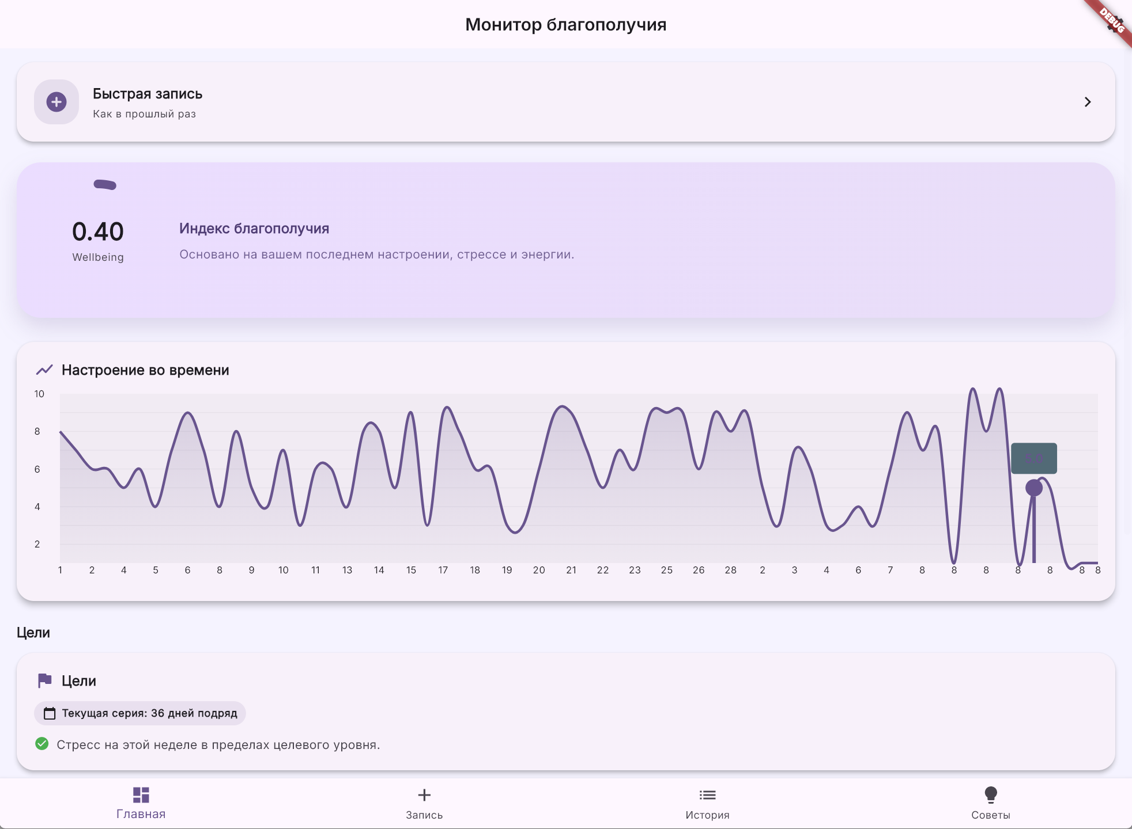
Рисунок 3.1 – Вид главной страницы приложения

3.2 История записей
HistoryScreen загружает полный список с сервера и поддерживает три режима (_viewMode): список, календарь MoodCalendarHeatmap (цвет по максимальному настроению за день, выбор дня фильтрует список), аналитика с графиками настроение–стресс, настроение–сон и недельный обзор (fl_chart). Доступны фильтры по диапазону дат, категории и шкалам. Редактирование выполняется на EditMoodScreen с вызовом PUT /mood/{id}. Обновление списка — жестом обновления.

3.2.1 Режим списка
В режиме списка отображаются все записи с сервера; доступны фильтры по дате, категории и диапазонам шкал настроения, стресса и энергии.
Соответствующий фрагмент интерфейса приведён на рисунке 3.10.
Рисунок 3.10 – История записей — режим списка с фильтрами

3.2.2 Календарное представление
Виджет MoodCalendarHeatmap окрашивает день по максимальному настроению; выбор даты сужает список записей под календарём.
Соответствующий фрагмент интерфейса приведён на рисунке 3.11.
Рисунок 3.11 – История записей — календарь

3.2.3 Режим аналитики
Режим аналитики содержит графики «настроение — стресс», «настроение — сон» и недельный обзор на основе библиотеки fl_chart.
Соответствующий фрагмент интерфейса приведён на рисунке 3.12.
Рисунок 3.12 – История записей — аналитика
На рисунке 3.3 представлена страница истории с перечнем записей и режимами просмотра.
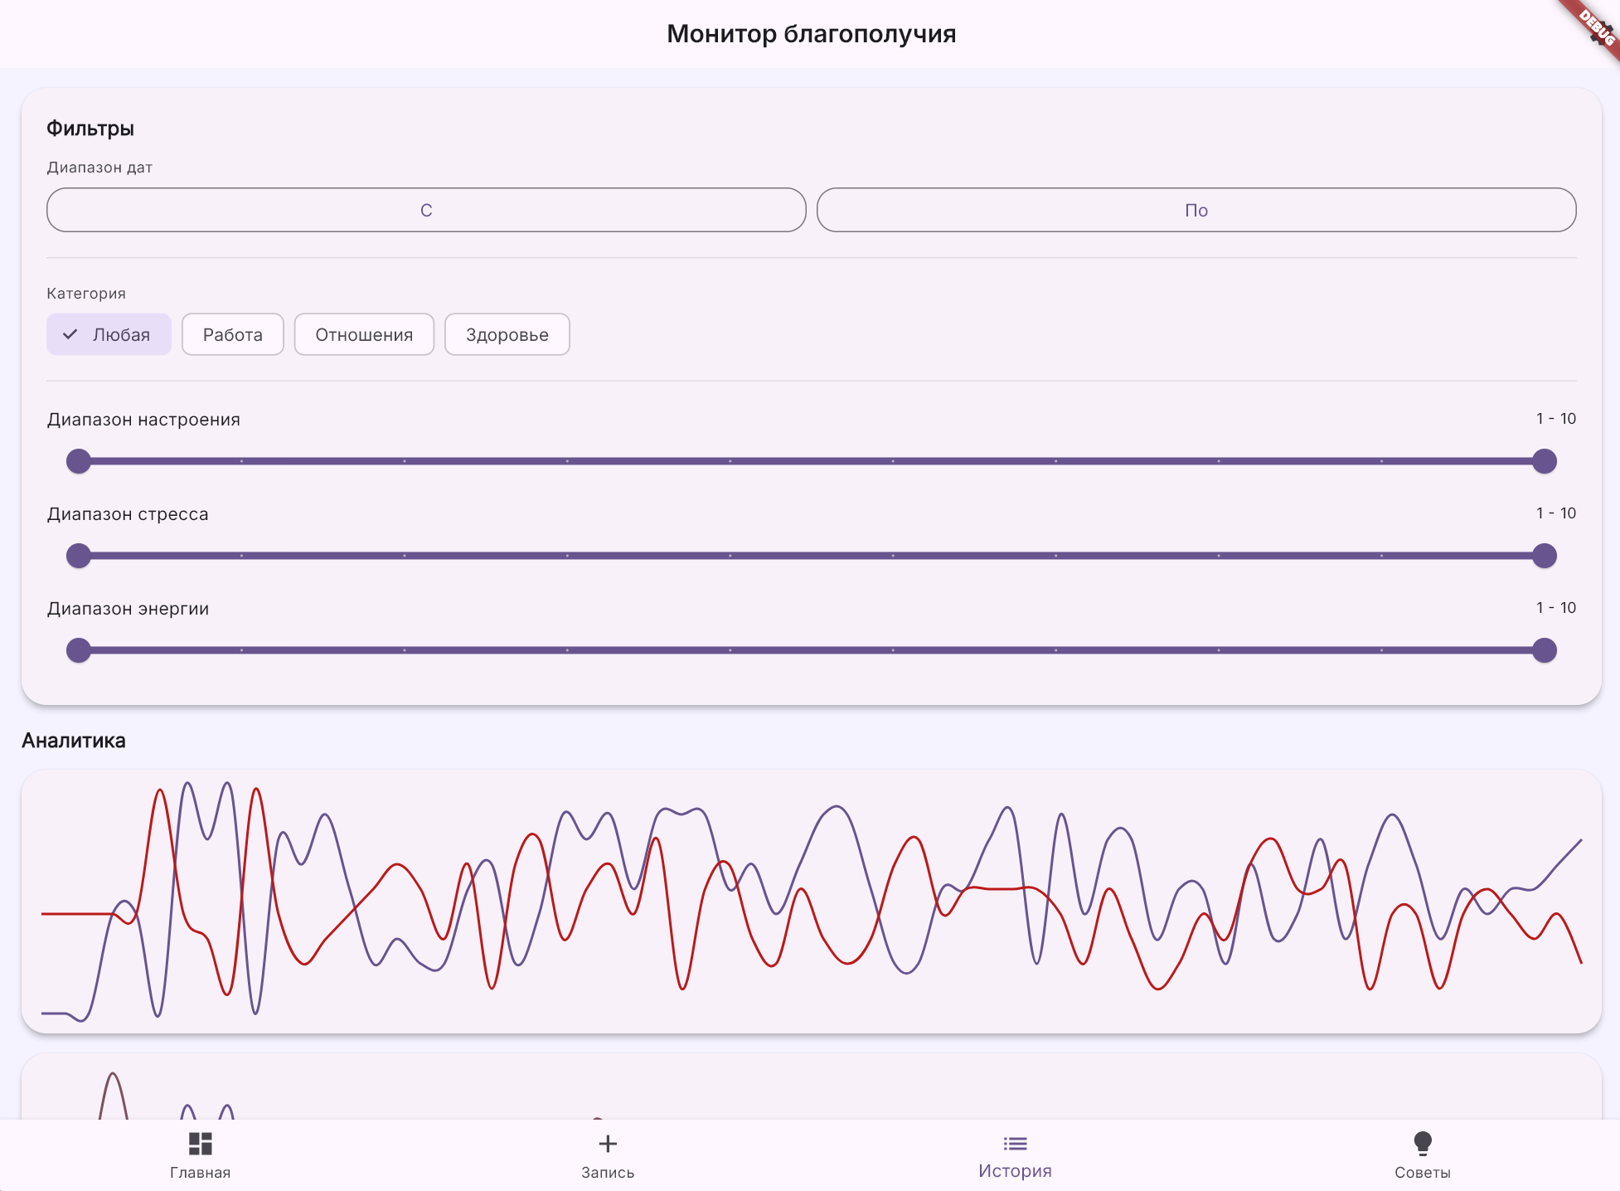
Рисунок 3.3 – Страница истории оценок

3.3 Добавление и редактирование записи
AddMoodScreen (в потоке AddMoodFlowPage) задаёт обязательные шкалы настроения, стресса и энергии (1–10), опционально категорию, часы сна, минуты активности, заметку и дату. Отправка — POST /mood через ApiService. Поля соответствуют схеме MoodEntryCreate на сервере.

3.3.1 Редактирование существующей записи
EditMoodScreen открывается из истории; поля совпадают с добавлением. Сохранение выполняет PUT /mood/{id}, удаление — DELETE с кодом 204.
Соответствующий фрагмент интерфейса приведён на рисунке 3.13.
Рисунок 3.13 – Экран редактирования записи о состоянии
На рисунке 3.2 приведён экран добавления записи о состоянии (шкалы настроения, стресса и энергии).
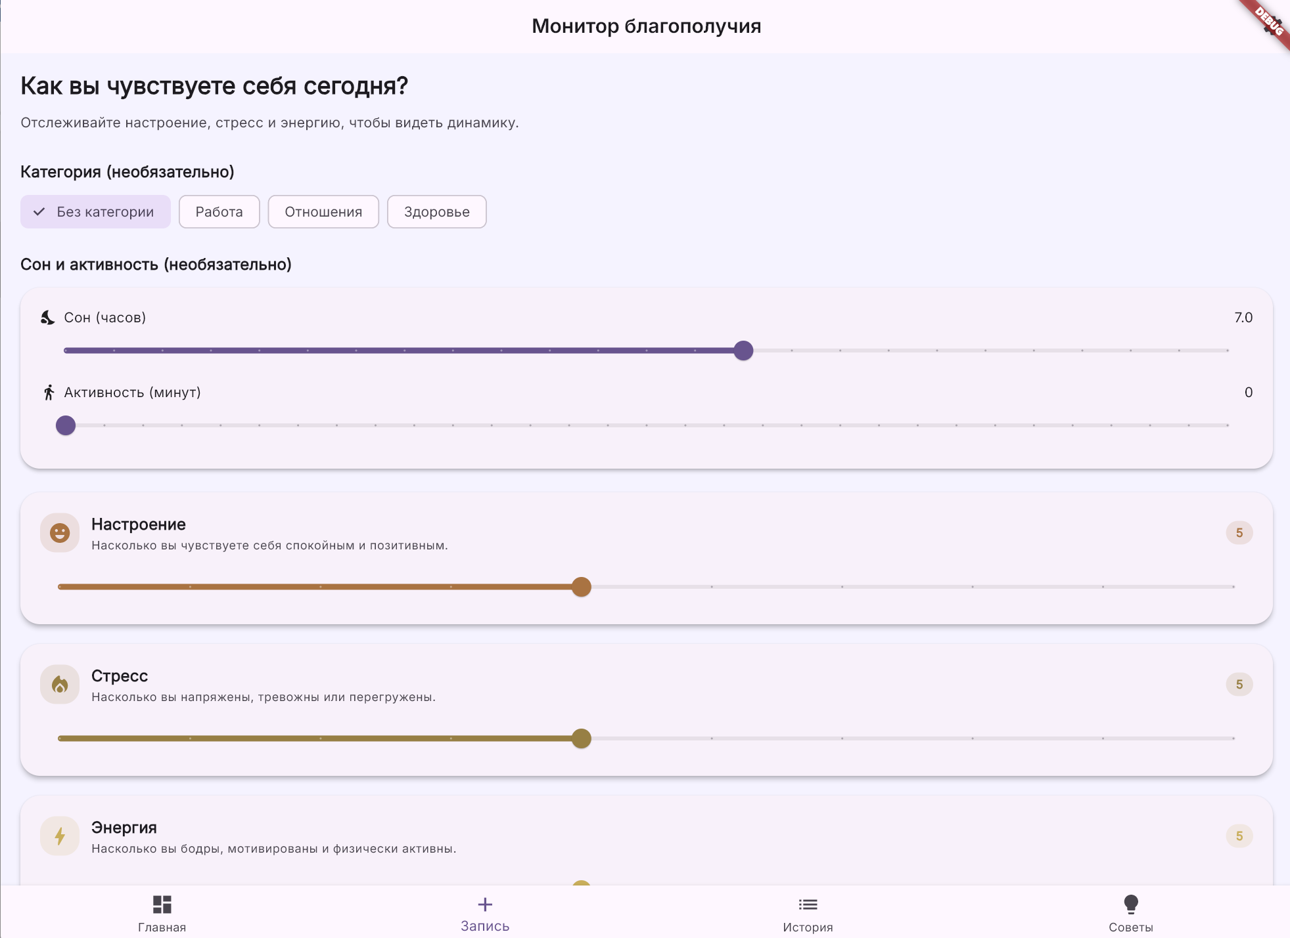
Рисунок 3.2 – Страница создания записи о состоянии

3.4 Советы и рекомендации
RecommendationsScreen в верхней части показывает ответ GET /recommendations (текст и уровень). Ниже — локальный каталог Tip из tips_data.dart с фильтром по категории, избранным, скрытием карточек, отметками полезно/неполезно (SharedPreferences через locale_store). Доступны экран деталей совета, дыхательный таймер BreathingTimerScreen, быстрые отметки «дыхание» и «прогулка» за день. Отзыв может быть отправлен POST /feedback без хранения в базе.

3.4.1 Дыхательный таймер
BreathingTimerScreen запускается из раздела советов; задаёт ритм вдоха и выдоха для короткой практики релаксации.
Соответствующий фрагмент интерфейса приведён на рисунке 3.14.
Рисунок 3.14 – Экран дыхательного таймера

3.4.2 Детали совета
RecommendationDetailsScreen показывает полный текст выбранной статьи из каталога tips_data.dart.
Соответствующий фрагмент интерфейса приведён на рисунке 3.15.
Рисунок 3.15 – Экран подробного описания совета
На рисунке 3.4 показана страница советов с персональной рекомендацией и каталогом материалов.
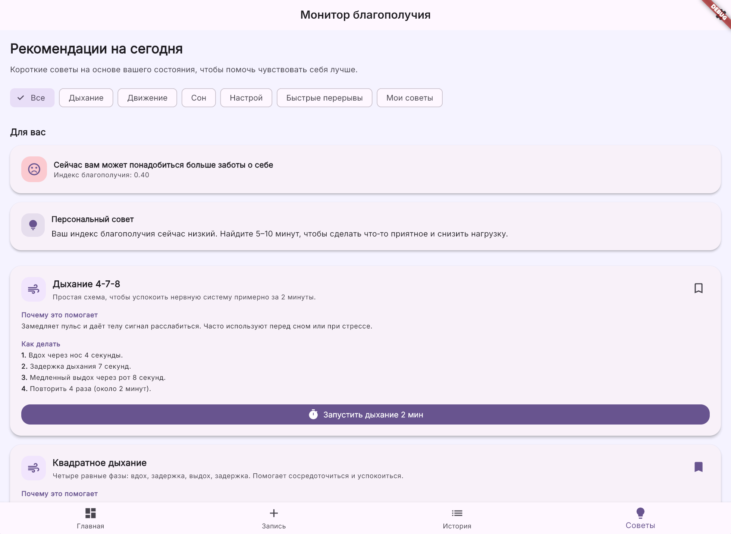
Рисунок 3.4 – Страница советов
На рисунке 3.5 отображена работа с избранными и сохранёнными советами.
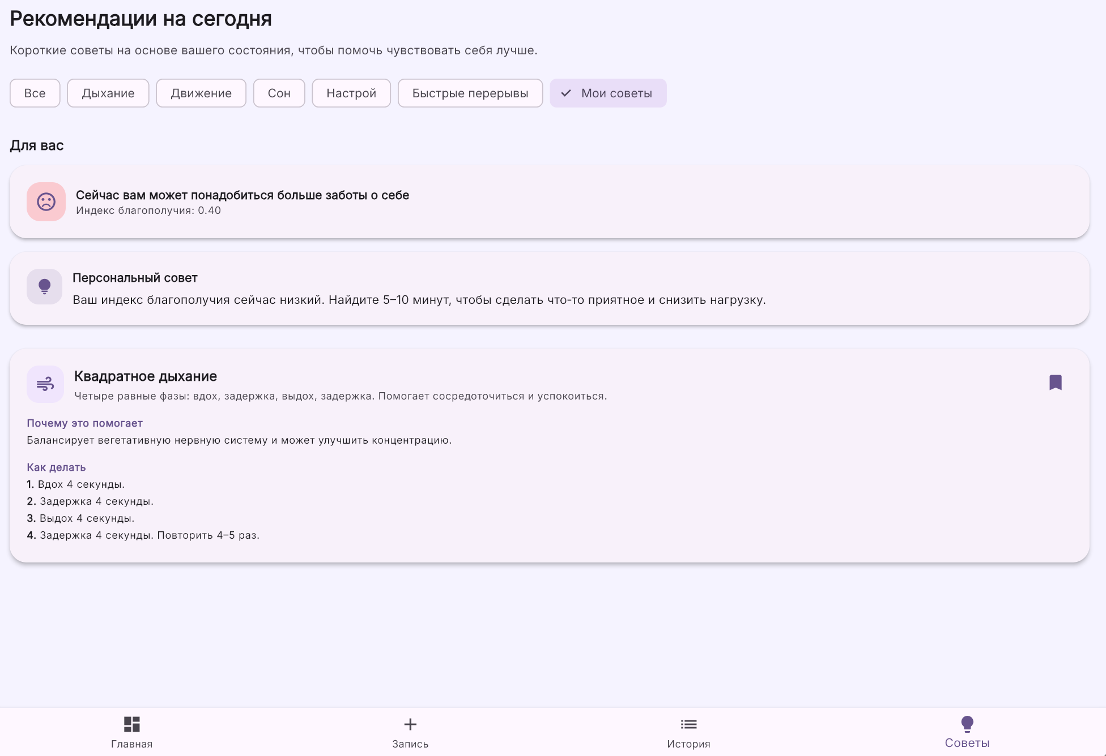
Рисунок 3.5 – Функция сохранённых советов

3.5 Настройки и подключение к серверу
SettingsScreen открывается из шапки приложения. Пользователь выбирает язык (русский/английский) и тему (светлая, тёмная, системная), значения сохраняются локально. На экране отображаются версия приложения, текущий базовый URL API (AppConfig.apiBaseUrl) и пояснение для отладки в Wi‑Fi. Проверка связи реализована в ApiService.pingHealth() к GET /health.
Соответствующий фрагмент интерфейса приведён на рисунке 3.16.
Рисунок 3.16 – Экран настроек языка, темы и адреса API

3.6 Обработка ошибок
При сбое сети или таймауте (25 с) ApiService генерирует исключение, пользователю показывается сообщение через AppErrorView или SerenityMessenger; тексты ошибок сервера могут локализоваться api_message_localizer. Локальные настройки и избранные советы остаются доступны без сервера; новые записи журнала без сервера не создаются.

3.6.1 Сообщение при недоступности сервера
При ошибке сети или таймауте ApiService клиент показывает сообщение через AppErrorView; пользователь может повторить запрос после восстановления связи.
Соответствующий фрагмент интерфейса приведён на рисунке 3.17.
Рисунок 3.17 – Сообщение об ошибке подключения к серверу
Вывод по главе 3. Интерфейс согласован с требованиями §1.3 и реализацией серверного API: навигация, аналитика и советы разделены между сетевыми запросами и локальным хранилищем параметров.

Заключение
В ходе выполнения данной курсовой работы была разработана программная система, предназначенная для отслеживания и анализа эмоционального состояния пользователя. Основной задачей приложения является предоставление удобного инструмента для фиксации настроения, хранения истории записей и анализа динамики эмоционального состояния.
В процессе выполнения работы были изучены современные подходы к разработке приложений для мониторинга самочувствия пользователя, а также рассмотрены существующие программные решения в данной области. Это позволило определить основные требования к функциональности и интерфейсу разрабатываемого приложения.
На основе проведённого анализа была разработана структура приложения и определена его архитектура. В качестве основной технологии разработки был выбран фреймворк Flutter, который позволяет создавать кроссплатформенные приложения с современным пользовательским интерфейсом. Использование данного инструмента позволило обеспечить удобство взаимодействия пользователя с системой и высокую скорость разработки.
В разработанном приложении журнал настроения, стресса и энергии хранится в PostgreSQL; мобильный клиент на Флаттер получает и изменяет данные через программный интерфейс FastAPI. На устройстве локально сохраняются язык, тема и метаданные по советам. Реализованы индекс благополучия, персональные рекомендации и прогноз на сервере, главная панель с целью недели и прогнозом, история с календарём и аналитикой, каталог советов и настройки подключения к серверу.
Также в приложении реализован интерфейс для отображения статистики и анализа данных. Пользователь может наблюдать изменения своего настроения во времени, что позволяет выявлять определённые закономерности и лучше понимать факторы, влияющие на эмоциональное состояние.
Дополнительной функцией системы является предоставление рекомендаций пользователю. На основе введённых данных приложение может предлагать простые советы, направленные на улучшение эмоционального состояния, такие как отдых, прогулка или физическая активность. Данная функция делает приложение не только инструментом для фиксации данных, но и помощником в поддержании психологического благополучия.
Особое внимание при разработке было уделено пользовательскому интерфейсу. Интерфейс приложения выполнен в минималистичном стиле с использованием принципов Material Design. Это обеспечивает удобство использования, простую навигацию и визуальную понятность всех функций системы.
В результате выполнения работы поставленная цель была достигнута — разработано приложение, позволяющее пользователю отслеживать своё настроение, анализировать изменения эмоционального состояния и получать рекомендации.
Разработанное приложение может быть использовано в качестве персонального инструмента для самонаблюдения и анализа эмоционального состояния. В дальнейшем система может быть расширена дополнительными возможностями, такими как синхронизация данных с облачным хранилищем, расширенная аналитика, интеграция с мобильными устройствами и использование алгоритмов анализа данных для более точных рекомендаций.
Таким образом, разработанное приложение представляет собой удобный и полезный инструмент для мониторинга эмоционального состояния пользователя и может служить основой для дальнейшего развития подобных систем.
Полученный результат соответствует поставленным задачам и целям.

Список использованных источников
Platonov, S. Психодиагностика : monogr. / S. Platonov. – St. Petersburg : Rech, 2017. – 352 p.
Korolev, I. Monitoring of emotional state using mobile applications : monogr. / I. Korolev // Software Products and Systems. – 2020. – № 2. – P. 301–308.
Napolitano, S. Flutter для начинающих: введение в разработку кроссплатформенных мобильных приложений : monogr. / S. Napolitano. – Birmingham : Packt Publishing, 2021. – 370 p.
Flutter SDK Documentation : [site]. – URL: https://docs.flutter.dev/ (date of access: 10.02.2026).
Martin, R. Clean Architecture: A Craftsman's Guide to Software Structure : monogr. / R. Martin. – St. Petersburg : Piter, 2018. – 352 p.
Gamma, E. Design Patterns: Elements of Reusable Object-Oriented Software : monogr. / E. Gamma, R. Helm, R. Johnson, J. Vlissides. – St. Petersburg : Piter, 2020. – 368 p.
PostgreSQL 15 Documentation : [site]. – URL: https://www.postgresql.org/docs/15/ (date of access: 01.03.2026).
Ramirez, A. FastAPI: современная веб-разработка на Python : monogr. / A. Ramirez. – Sebastopol : O'Reilly Media, 2024. – 300 p.
Tanenbaum, A. Computer Networking : monogr. / A. Tanenbaum, D. Wetherall. – 6th ed. – St. Petersburg : Piter, 2021. – 912 p.
Golitsyn, A. Мобильная разработка: Android, iOS, Flutter : monogr. / A. Golitsyn. – Moscow : DMK Press, 2022. – 320 p.
Pydantic Documentation : [site]. – URL: https://docs.pydantic.dev/ (date of access: 05.03.2026).
Richardson, L. RESTful Web APIs : monogr. / L. Richardson, M. Amundsen, S. Ruby. – Sebastopol : O'Reilly Media, 2013. – 408 p.
Material Design 3 Guidelines : [site]. – URL: https://m3.material.io/ (date of access: 20.02.2026).
Bailey, T. Flutter и Dart: рецепты разработки полностековых приложений : monogr. / T. Bailey. – Sebastopol : O'Reilly Media, 2023. – 350 p.
FastAPI Documentation : [site]. – URL: https://fastapi.tiangolo.com/ (date of access: 15.02.2026).
Lutz, M. Изучаем Python : monogr. / M. Lutz; [пер. с англ. A. Kiselev]. – 5th ed. – Moscow : DiaSoft, 2019. – 832 p.
SQLAlchemy Documentation : [site]. – URL: https://docs.sqlalchemy.org/ (date of access: 05.03.2026).
Copeland, R. SQLAlchemy: доступ к базам данных с использованием Python : monogr. / R. Copeland. – Sebastopol : O'Reilly Media, 2019. – 250 p.
Sommer, R. Клиент-серверные системы: проектирование и реализация : monogr. / R. Sommer. – Moscow : DiaSoft, 2018. – 384 p.
Fielding, R. T. Architectural Styles and the Design of Network-based Software Architectures : diss. / R. T. Fielding. – 2000. – 180 p.

